МИНИСТЕРСТВО НАУКИ И ВЫСШЕГО ОБРАЗОВАНИЯ РОССИЙСКОЙ ФЕДЕРАЦИИ

федеральное государственное бюджетное образовательное учреждение

высшего образования «Казанский национальный исследовательский

технический университет им. А.Н. Туполева-КАИ»

(КНИТУ-КАИ)

Институт компьютерных технологий и защиты информации

(наименование института (факультета), филиала)

Кафедра Прикладной математики и информатики

(наименование кафедры)

(09.03.01) Информатика и вычислительная техника

(шифр и наименование направления подготовки (специальности))

Отчёт по лабораторной работе №2

Дисциплина: Проектирование человеко-машинного интерфейса

Вариант: 6

Работу выполнили

студенты группы 4411:

Червов В.А

Казань, 2024 год

ПОСТАНОВКА ЗАДАЧИ

Вариант 6

Независимо от типа решаемой задачи во многих случаях она может быть реализована с помощью любой из парадигм.

Сравнить эффективность парадигм можно, если применить их для решения одной и той же «типовой» задачи.

Задача: разработка решения для управления файловыми каталогами.

Создаваемые программы должны в текущем каталоге реализовать следующие функции:

-вывод информации о содержимом каталога;

-обработка (1) файла / (2) группы файлов, удовлетворяющих заданным пользователем условиям в соответствии с индивидуальным заданием;

Вариант 6 – Изменение типа файла. Перемещение в другой каталог"

ОПИСАНИЕ ПРОГРАММЫ С КОМАНДНЫМ ЯЗЫКОМ

Руководство пользователя

Данное приложение «Lab2.ch_m» было разработано с целью программной реализации разработанного командного языка.

Для начала работы с приложением, необходимо запустить его, дважды нажав на его иконку.

Запустив приложение, Вы увидите главный экран, на котором расположен список, который содержит список файлов и каталогов текущего каталога по умолчанию (см. рис. 1):

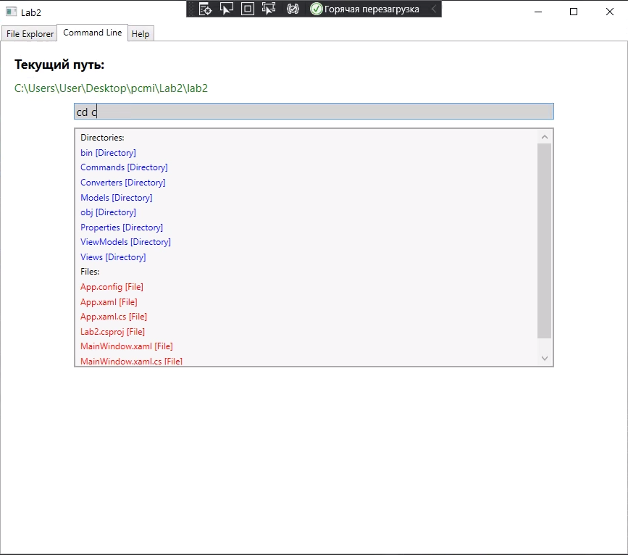

Рис. 1. Главная форма приложения

Список команд:

* cut имя_файла(директории) | имя_файла(директории) ... куда(в какую директорию)
* copy имя_файла(директории) | имя_файла(директории) ... куда(в какую директорию)
* help для получения помощи с управлением приложения
* ls - получение данных о текущей директории
* cd .. для перехода на уровень ниже

cd абсолютный путь(иногда относительный) для перехода по директориям

Для взаимодействия с приложением, необходимо ввести команду в поле для ввода команд и нажать кнопку “Enter”.

Для завершения работы с программой, необходимо нажать на кнопку «Х» в правом верхнем углу формы.

Руководство программиста

Данное приложение «Lab2.ch_m» было разработано с целью программной реализации разработанного командного языка.

Приложение было разработано при помощи среды разработки Visual Studio 2019 с использованием языка программирования C# и технологии .NET Framework 4.7.1.

Приложение представляет из себя одну главную форму, на которой расположены ListView, окно консоли RichTextBox, поле ввода команды.

ОПИСАНИЕ ПРОГРАММЫ С МЕНЮ

Руководство пользователя

Данное приложение «Lab2.ch_m» было разработано с целью программной реализации парадигмы «меню».

Для начала работы с приложением, необходимо запустить его, дважды нажав на его иконку.

Запустив приложение, Вы увидите главный экран, на котором расположен список, который содержит список файлов и каталогов (они же и директории) текущего каталога по умолчанию (см. рис. 2):

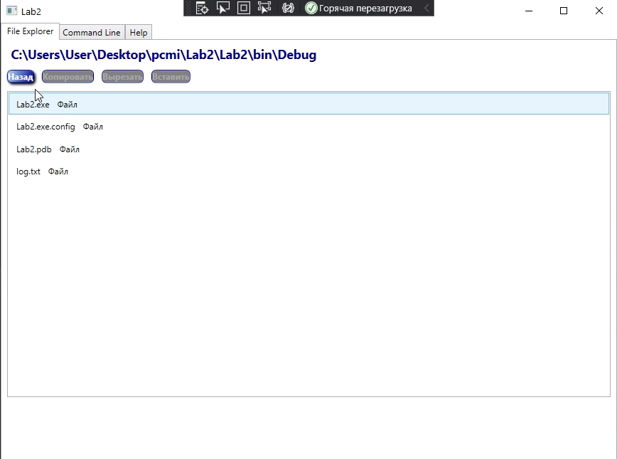

Рис. 2. Главная форма приложения

Находясь в текущем каталоге, вы имеете возможность перейти в следующий каталог, расположенном в текущем, выбрав его в списке, дважды нажав на него левой кнопкой мыши. При этом, список отобразит содержимое выбранного каталога.

Чтобы вернуться в родительский каталог, необходимо нажать соответствующую кнопку со значком «Назад».

В программе реализована возможность перемещать файлы и каталоги, расположенные в текущем каталоге, в новый каталог. Для этого необходимо выбрать файл в списке нажатием левой кнопки мыши, нажать на кнопку «Вырезать» или сочетание клавиш «Сtrl+x», после чего перейти в новый каталог в списке и нажать кнопку «Вставить» или сочетание клавиш «Сtrl+v».

Также реализована функция копирования файла или директории нажав на файл и выбрав кнопку «Скопировать» или «Ctrl+c»

Для завершения работы с программой, необходимо нажать на кнопку «Х» в правом верхнем углу формы.

Руководство программиста

Данное приложение «FileManager» было разработано с целью программной реализации парадигмы меню.

Приложение было разработано при помощи среды разработки Visual Studio 2019 с использованием языка программирования C# и технологии .NET Framework 4.7.1.

Приложение представляет из себя одну главную форму, на которой расположены ListView и четыре кнопки «Вырезать», «Скопировать», «Вставить», «Назад».

ВЫВОД

Обе из рассмотренных парадигм интерфейса: «Командный язык» и «Меню», в высокой степени пригодны для решения поставленной задачи. Тем не менее, каждая из них имеет свои особенности:

* Если пользователь в достаточной степени ознакомлен с программой и имеет хорошие навыки работы с клавиатурой, командный язык позволяет с более высокой скоростью выполнять поставленные задачи.
* Парадигма «меню» облегчает взаимодействие с приложением для менее квалифицированных пользователей. Пользователю нет необходимости запоминать команды и тренироваться в скорости печати на клавиатуре.